ГУАП  
КАФЕДРА № 41

ОТЧЕТ   
ЗАЩИЩЕН С ОЦЕНКОЙ

ПРЕПОДАВАТЕЛЬ

|  |  |  |  |  |
| --- | --- | --- | --- | --- |
| доцент |  |  |  | А.В. Аграновский |
| должность, уч. степень, звание |  | подпись, дата |  | инициалы, фамилия |

|  |
| --- |
| ОТЧЕТ О ЛАБОРАТОРНОЙ РАБОТЕ |
| СМЕШАННЫЕ АЛГОРИТМЫ 2 |
| по курсу: ТЕХНОЛОГИИ ПРОГРАММИРОВАНИЯ |

РАБОТУ ВЫПОЛНИЛ

|  |  |  |  |  |  |
| --- | --- | --- | --- | --- | --- |
| СТУДЕНТ ГР. № | М023 |  |  |  | Д.А. Трегуб |
|  |  |  | подпись, дата |  | инициалы, фамилия |

Санкт-Петербург 2022

ПОСТАНОВКА ЗАДАЧИ

Задание № 1  
Дана последовательность целых чисел. Найдите сумму чисел данной последовательности, расположенных между максимальным и минимальным числами (в сумму включить оба этих числа).

Требования к программе:  
Цель программы: вывод сообщения о результате вычислений или сообщения об ошибке. На вход подаётся список. Выходными данными является число или сообщения по ошибке.

МАТЕМАТИЧЕСКАЯ МОДЕЛЬ

Чтобы получить сумму чисел, расположенных между минимальным и максимальным числом, нужно найти в массиве максимальное и минимальное число и узнать их индексы. Если индекс максимального числа меньше минимального, то поменять их местами. После, по узнанным индексам просуммировать их.

ОПИСАНИЕ РАЗРАБОТАННОЙ ПРОГРАММЫ

Таблица 1 - Описание переменных

|  |  |  |
| --- | --- | --- |
| Имя переменной | Тип переменной | Назначение |
| arr | List | Хранение изначальной строки |
| result | Int/Float | Хранение результата работы функции |
| sumX | Int/Float | Возврат результата работы функции |
| key | Str | Ключ для продолжения работы программы |

На вход подаётся строка arr.

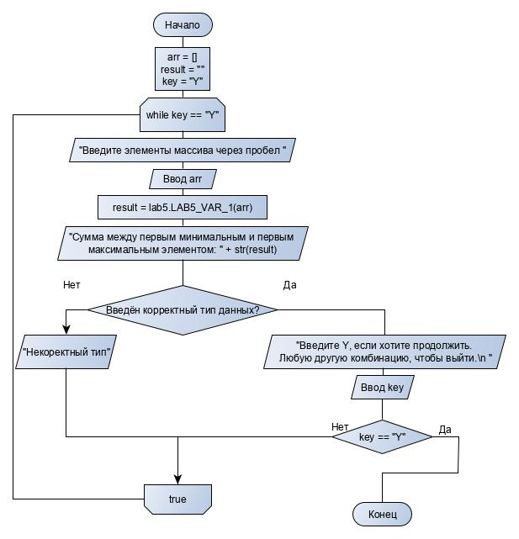

Рисунок 1 – функция main

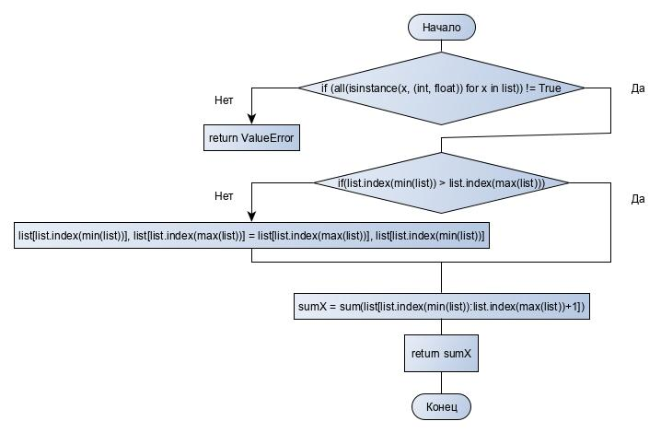

Рисунок 2 - функция LAB1_VAR_5

ОПИСАНИЕ ТЕСТОВОГО НАБОРА

Таблица 2 - Тестовый набор

|  |  |  |  |
| --- | --- | --- | --- |
| Описание тестового случая | Входные данные | Ожидаемый результат | Результат теста |
| Передан список с возрастающей последовательностью | [1, 2, 3, 4, 5] | 15 | OK |
| Передан список с не целым значением | [1, 2, 3.5, 4, 5] | 15.5 | OK |
| Передан список с возрастающей последовательностью, завершающееся меньшим числом | [1, 2, 3, 4, 6, 5] | 16 | OK |
| Предан список с убывающей последовательностью | [5, 4, 3, 2, 1] | 15 | OK |
| Передан список со строковым значением | [1, "F", 3, 4, 5] | ValueError | OK |

ПРИМЕР РАБОТЫ ПРОГРАММЫ

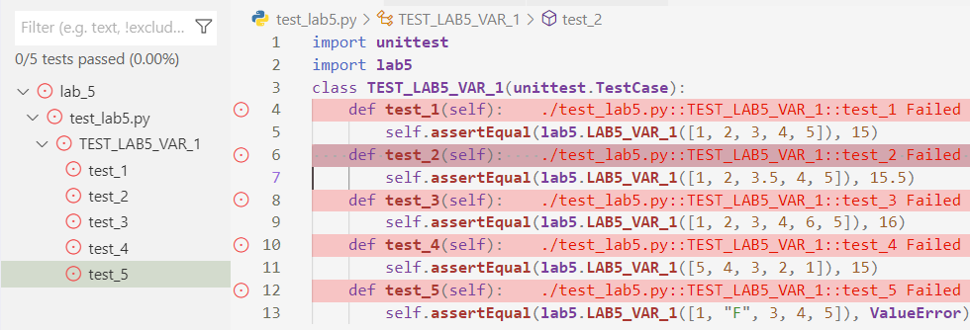

Рисунок 3 - Результат работы тестов до написания программы

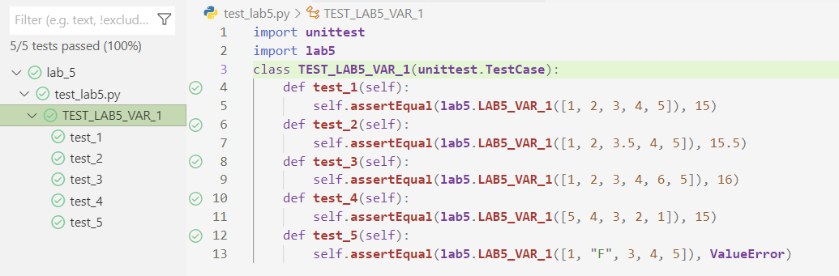

Рисунок 4 - Результат работы тестов после написания программы



Рисунок 5 - Результат работы программы

ВЫВОД

Были улучшены навыки работы с python, улучшены навыки работы со смешанными алгоритмами, была выполнена поставленная задача. Была составлена и успешно протестирована программа.

ПРИЛОЖЕНИЯ

Приложение 1

Код программы

Код тестов:

import **unittest**

import **lab5**

class **TEST_LAB5_VAR_1**(**unittest**.**TestCase**):

    def **test_1**(self):

        self.**assertEqual**(**lab5**.**LAB5_VAR_1**([1, 2, 3, 4, 5]), 15)

    def **test_2**(self):

        self.**assertEqual**(**lab5**.**LAB5_VAR_1**([1, 2, 3.5, 4, 5]), 15.5)

    def **test_3**(self):

        self.**assertEqual**(**lab5**.**LAB5_VAR_1**([1, 2, 3, 4, 6, 5]), 16)

    def **test_4**(self):

        self.**assertEqual**(**lab5**.**LAB5_VAR_1**([5, 4, 3, 2, 1]), 15)

    def **test_5**(self):

        self.**assertEqual**(**lab5**.**LAB5_VAR_1**([1, "F", 3, 4, 5]), **ValueError**)

Код функции LAB5_VAR_1:

def **LAB5_VAR_1**(list):

    if (**all**(**isinstance**(x, (**int**, **float**)) for x in list)) != True: *#Проверка, что введенны значения правильных типов*

        return **ValueError**

    if(list.index(**min**(list)) > list.index(**max**(list))): *#Если индекс масксимального элемента больше индекса минимального,*

        list[list.index(**min**(list))], list[list.index(**max**(list))] = list[list.index(**max**(list))], list[list.index(**min**(list))] *#Поменять их местами*

    sumX = **sum**(list[list.index(**min**(list)):list.index(**max**(list))+1]) *#Проссумировать все элементы от индекса минимального до индекса максимального*

    return sumX

Код функции main:

import **lab5**

*#Иницилизация переменных*

arr = []

result = 0

key = ""

*#Начало бесконечного цикла*

while True:

    try:

        arr = **list**(**map**(**float**,**input**('Введите элементы массива через пробел: ').**split**()))*#Ввод массива*

        result = **lab5**.**LAB5_VAR_1**(arr)*#Вызов функции и запись результата её работы в переменную*

**print**("Сумма между первым минимальным и первым максимальным элементом: " + **str**(result))*#Вывод в консоль результата*

    except **ValueError**:

**print**("Некорректный тип")

    key = **str**(**input**("Введите Y, если хотите продолжить. Любую другую комбинацию, чтобы выйти.\n "))*#Ввод комбинации для продолжения или завершения программы*

    if(key == "Y"):

        continue *#Продолжение программы*

    else:

            break *#Завершение программы*

*#Конец бесконечного цикла*